

FORSIDE FOR INNLEVERING

TILGJENGELIGHET
 | Fri |  | Begrenset

Emnekode og emnenavn: | PJ3100 | Project software engeneering
Tittel norsk: | Sprint 4
Tittel engelsk (Hovedprosjekt): | Sprint 4
Eventuell oppdragsgiver: | Hanne Sørum
Utleveringsdato: | 23.02.2014
Innleveringsdato: | 27.02.2014
Antall sider: | 9
Antall ord: | 1559
Sammendrag (maks 100 ord): |  | I denne rapporten tar vi for oss vår visjon for prosjektet, våre mål for denne sprinten, samt resultatene og erfaringene som ble gjort underveis.  Vedlagt ligger også reviderte dokumenter, som risikoplan
Gruppenummer: | 21
Studentnavn: | Studentnummer: | Signatur:
Vibeke Glosimot | 701455 | 
Håkon Wibergh | 701501 | 
Alexander Hagen | 701555 | 
Davinder Singh Sandhu | 701551 | 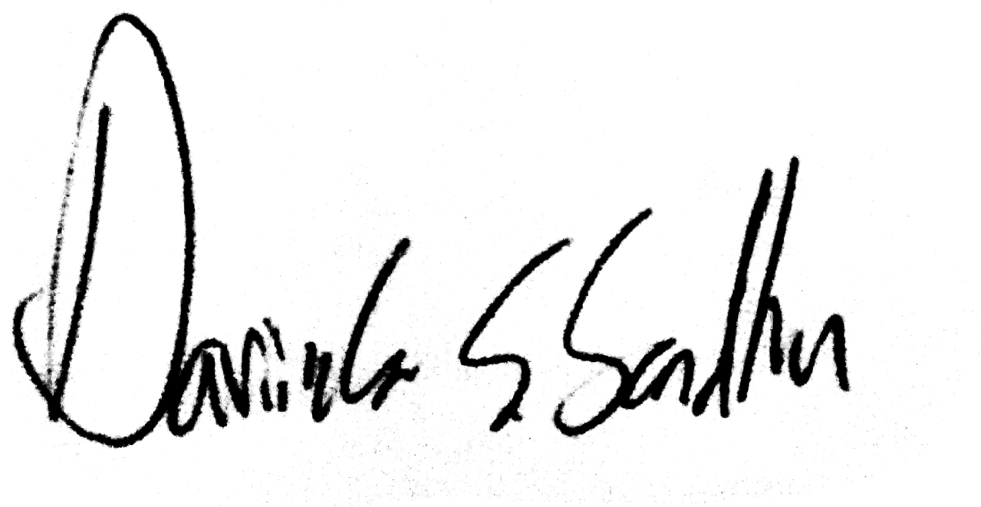
Andreas Espiritu | 700625 | 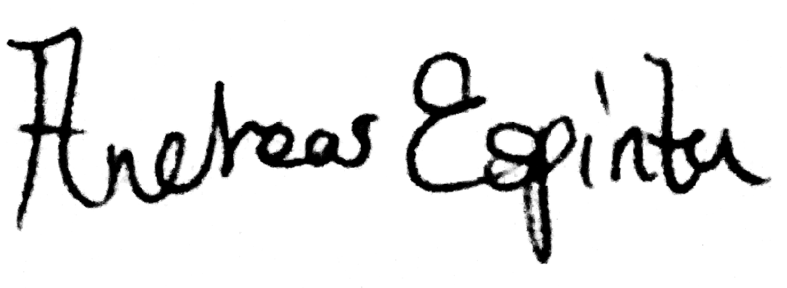
Tomas Veiden | 701776 | 
Studentens signatur er også en bekreftelse av at hun/han har gjort seg kjent med, og fulgt, NITHs retningslinjer for intellektuell redelighet (tilgjengelig på intranett).

1. Visjon for prosjektet

Med dette prosjektet ønsker vi å utforme et nytt, enklere og mer tilgjengelig Salaby. Vi ønsker en applikasjon både de minste og eldste bekvemmelig kan håndtere, som er utformet slik at det blir lett og morsomt for barn å leke og lære, samt for voksne å bli med.

Mål for å nå visjonen :
- Jobbe aktivt med visualisering
- Hente tilbakemeldinger fra brukertester
- Skrive utvidbar, lettleselig kode

2. Mål for sprint 4

Vårt hovedmål for denne sprinten var å utforme en klikkbar, stilsatt HTML skisse og starte utviklingen på den ferdige Salaby-nettapplikasjonen.

HTML skissen skulle utvikles med hensyn til brukerundersøkelser vi har foretatt og skisser vi har utformet i de tre forrige sprintene. I tillegg skulle vi begynne arbeidet på en separat backend-applikasjon som kommuniserer med database og som skulle stå klar til å integreres med HTML-skissen i sprint 5.

For å utforme HTML skissen ønsket vi først og fremst å bli enig om en logisk og fornuftig filstruktur, slik at flere gruppemedlemmer kunne jobbe effektivt med prosjektet samtidig. Vi ønsket også å holde kurs i Rails, Foundation og Git innad på gruppa.

Under følger en punktvis liste over alle målene:
- Utforme en filstruktur for HTML, CSS og Javascript
- Utvikle og stilsette de forskjellige seksjonene av siden.
  - Barne-forsiden
  - Undersider av barne-forsiden
  - Voksen-siden
  - Undersider av voksen-forsiden
- Modellert database
- Sette opp database
- Sette opp en Rails-applikasjon
- Implementere innloggingsfunksjonalitet
- Implementere admin-funksjonalitet
- Daglige møter
- Daglig scrum
- Møte med kunde
- Møte med veileder
- Dokumentering av sprinten og planlegging av sprint 5
- Holde felles kurs i Foundation js
- Holde felles kurs i Ruby/Rails
- Holde felles kurs i Git

3. Modeller, artefakter og oppgavespesifikk dokumentasjon

Etter første møte med kunde ble vi enig om å lage en klikkbar prototype/skisse i HTML. Prototypen er basert på tegninger fra Balsamiq. Vi valgte å bruke Foundation som rammeverk til Front-End. Gruppen har også kommet godt i gang med Back-End. Der har vi valgt å bruke Ruby On Rails. Vi ønsker å i løpet av neste sprint få integrert backend-funksjonaliteten med HTML, CSS og Javascript. Vi har også gått gjennom tilbakemeldinger til risikoplanen (se vedlegg nr.2) og forbedret denne.

Denne listen tar for seg hvert enkelt vedlegg, samt en forklaring på innholdet og hvorfor det er vedlagt:

Rutiner og prosedyrer:
Detaljerer mer omfattende prosesser for å håndtere og forebygge risikoer på en effektiv måte. Er med som et tillegg til risikoplanen.

Risikoplan:
Tar for seg problemer som kan oppstå, sannsynligheten for at de inntreffer, konsekvens ved inntruffet risiko og hvordan gruppa skal agere for å forebygge/behandle risikoer.

Arbeidskontrakt:
Arbeidskontrakten til gruppa. Denne er aktuell da vi benytter rollebeskrivelsene i kapittel 2.

Salaby_Ferdig_HTML Prototype:
Viser vår interaktive HTML prototype for denne sprinten.

Pivot report :
Dokumenterer gruppens arbeidstimer, og er med for å vise hvordan gruppen har jobbet.

Scrum-Sjekkliste_SPRINT4:
Hensikten med dette er for å sjekke hvordan Scrum har fungert for oss.

Retrospektiv rapport:
Resultat av retrospektivmøte. Her beskrives fremgangsmåter som ble benyttet denne sprinten – hva vi har lært av dem, hva vi ønsker å ta med oss videre og hva vi ønsker å stoppe med.

4. Resultat av sprint 4

Vi har utformet en skisse i HTML, CSS og Javascript og presentert denne for kunde. Denne omfatter en filsti, bildeelementer og undersider som vi regner med å benytte i den ferdige applikasjonen.

Skissen omfatter:
- En introduksjonsside
- Sider for voksne (informasjonssider)
- Sider for barn (spillsider)
- RLE-siden
Vi har også laget struktur og mal for resterende sider vi skal utvikle i kommende sprinter.

Vi har utformet en Rails-applikasjon som omfatter:
- En SQLite database og metoder for å aksessere og manipulere dataene på denne
- Kontrollere, modeller og HTML-sider for å håndtere oppretting og sletting av sessions (log inn/logg ut)
- Kontrollere, modeller og HTML-sider for å håndtere oppretting og sletting av brukere
- Metoder for å sikre sikker innlogging, passordlagring og brukerregistrering
- Metoder for visning av administrator-panel til lærere

Resultater vi har oppnådd:
- Introduksjonsside
- Forside, samt 2 av 3 undersider for seksjonen for voksne.
- Forside, samt en navigasjonssti inn til hinduisme på RLE siden for seksjonen for barn.
- Mal for alle undersider for seksjonen for barn.
- Mal for alle undersider for seksjonen for voksne.
- Backend script som tillater login, registrering og administrering.
- Database-løsning(se EAR-Diagram)

Nå som disse målene er oppnådd er vi klare til å begynne å eliminere bugs og finpusse HTML-skissen, samt begynne å integrere database/backend-funksjonalitet. Gruppa mener at vi har et godt utgangspunkt for å jobbe videre.

5. Tre viktigste erfaringer fra sprint

Etter denne sprinten ser vi at vi fortsatt har problemer med å sette story points på issues i Jira.Vi har iverksatt tiltak for å forbedre dette, men er fortsatt ikke helt i mål når det gjelder å finne en god måte å beregne arbeidsmengde på. Vi kunne også fordelt arbeidet i enda mindre issues.

Vi har også fått god erfaring med Git og Github som versjonskontrollverktøy.
Ikke alle av oss var like komfortable med Git ettersom vi bare bruker det i dette prosjektet, men etter en liten stund merket vi at ting vi hadde lært kom tilbake til oss.

Til slutt har vi lært hvordan vi skal gå frem når vi samarbeider på kode med andre personer. Vi ser at kommentering og ryddig kode er en viktig faktor for at den skal være leselig og forståelig for andre på gruppen.
Dette er et område hvor vi har stort forbedringspotensiale, men etter at vi har blitt klar over saken så hjelper det ved videre utvikling.

6. Burndown graf for sprint 4
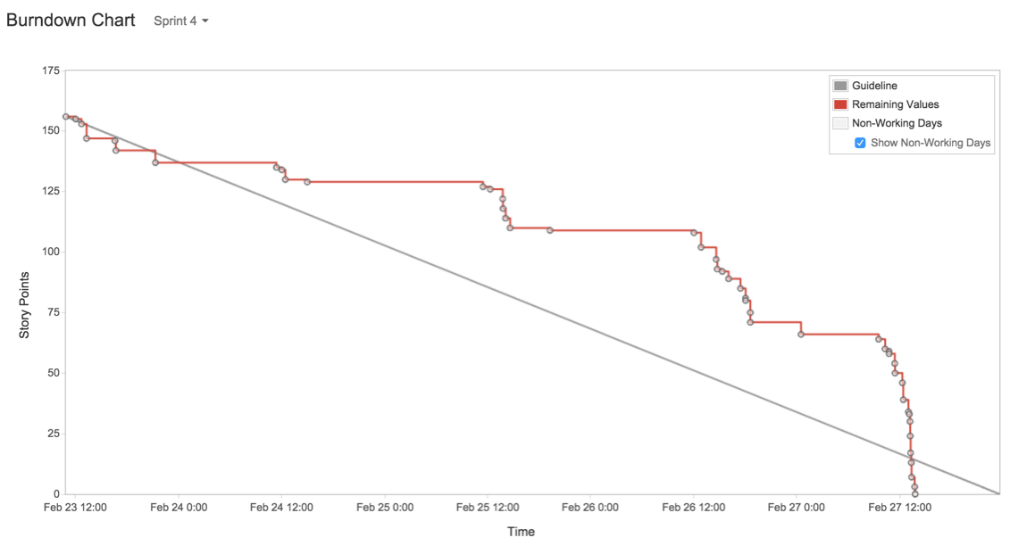
Denne uken var preget at sykdom og dermed en noe treg start. Det var en stund siden sist sprint og vi brukte den første dagen til å sette oss inn i Git, Rails, Foundation og Jira, samt på å planlegge arbeidet for resten av uken.
Vi så i løpet av sprinten at vi hadde bommet litt på hvor tidkrevende arbeid i HTML er, spesielt sett i forhold til arbeid med dokumentasjon. Burndown-grafen reflekterer både at vi ble rammet av fravær og at vi veide story points litt unøyaktig. Samt viser det at dokumentasjon, som ble gjort til slutt, hadde for mange poeng i forhold til annet arbeid.Til tross for en hektisk sprint med mye overtidsarbeid, føler vi at arbeidet gikk bra og at vi oppfylte målene våre på en tilfredsstillende måte.

7. Mål og sprint backlog for neste sprint
Først og fremst har vi en del bugs i HTML, CSS og javaScript som må rettes. Vi ønsker å aktivt søke etter, identifisere og fjerne disse feilene. Vi fikk også noen spesifikke endringer som kunden ønsket og som vi var enige i ville forbedre designet på løsningen.

På backend ønsker vi å implementere tilnærmet all brukerfunksjonalitet for lærer og elever/barn.

Huskeliste til neste sprint:
Forslag fra kunde:
Kunden belyste et par problemstillinger og ønsket at vi skulle gjøre enkelte mindre forandringer på designet av løsningen. Enkelte av problemstillingene var vi klar over fra før av, mens andre var nye og ble lagt til i listen over ting som skal gjøres i løpet av neste sprint.
Kunden foreslo i hovedsak at vi skulle fremheve enkelte elementer på siden, slik at det er færre forstyrrende elementer og brukeren lettere kan manøvrere rundt på siden. I tillegg ville kunden at vi skulle gjøre endringer på noen av bildene fra Salabys grafikk(se bildet).


Kunden foreslo at teksten på bildet (illustrert ved rød pil) skulle fjernes.

Faste issues:
- Daily scrum
- Daglige møter med gruppen
- Møte med kunde
- Møte med veileder
- Planlegge issues
- Gå gjennom issues og navngi riktig
- Planning poker
- Førsteutkast sprintrapport
- Ferdigskrive sprintrapport

FrontEnd
Legge til innhold på “betaling side” på voksensiden.
- Placeholder paypal skjema - JotForms.

Produsere undersider med placeholder informasjon.
- Kunde ville gjerne at vi fullfører så mye vi kunne.
- Ikke problematisk å kopiere en side og legge til nytt innhold.

Sjekke MantisBug ang bugs.
Sjekke at header og footer på hver side er like.

Sider som må lages:
- Bruker side
- Administrator side (Super-admin og lærer)
- Klasse side

Responsivt design notater
- Fikse inline meny på “informasjon” siden.
- Fikse responsiv filter meny på “kompetanse” siden.

BackEnd
- Implementere funksjonalitet for leksesetting
- Implementere funksjonalitet for å lagre favorittspill
- Implementere funksjonalitet for å opprette spill
- Integrere database med HTML-skisse
- Sette opp database på server.

VEDLEGG

“Rutiner og prosedyrer” i mappen “Risikohåndtering”

“Risikoplan” i mappen “Risikohåndtering”
- “Arbeidskontrakt” i mappen “Risikohåndtering”
- “Project_Pivot_Report”
- “Scrum_sjekkliste SPRINT 4”

- ”Retrospective rapport”

- “Gruppe-21_Salaby_version-Antilope(v1)”

- “EAR-Diagram”

